Nota de premsa

Carta blanca a Jaume Plensa

Un dels artistes catalans més universals de l’actualitat ha acceptat la invitació de la Filmoteca per compartir els seus gustos com a espectador de cinema amb el públic
En la tria de Plensa crida l’atenció l’abundància de thrillers, amb films de Howard Hawks, David Cronenberg, Alfred Hitchcock, Orson Welles o els germans Coen
Jaume Plensa presentarà el cicle a la premsa dijous 5 de març a les 17.00 h a la Monroe, i el mateix dia a les 20.00 h a la Sala Chomón al públic

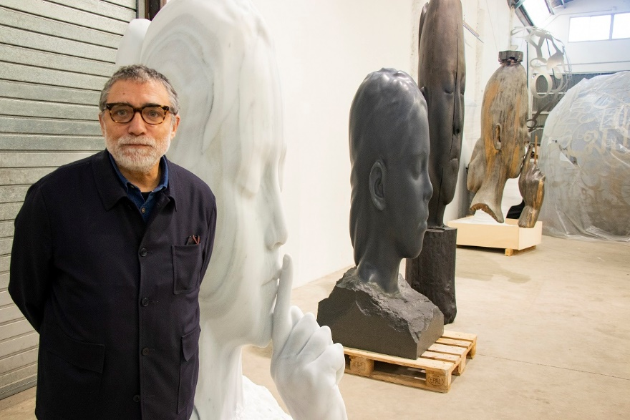

Jaume Plensa és un dels catalans universals que ha donat l’art recent. La seva obra es troba arreu del món, en uns diàlegs amb l’espai públic molt suggeridors. La Crown Fountain al Millennium Park de Chicago (2004) o la Carmela que des de 2015 conviu amb el Palau de la Música i s’ha convertit en un nou símbol de Barcelona, en són només dos exemples.
Jaume Plensa es considera per damunt de tot escultor, tot i que la seva obra abasta múltiples disciplines. L’any 2018 el MACBA va presentar una exposició antològica que recollia obres de les darreres quatre dècades, en un recorregut que mostrava el diàleg que es produeix entre les obres que representen la figura humana i les obres abstractes. Era la primera exposició de Plensa a Barcelona en més de vint anys, des de la que li va dedicar la Fundació Joan Miró el 1996.
Per a les seves creacions, Jaume Plensa s’inspira en la poesia, la música, la religió i el pensament. El cinema també està en el seu àmbit d’interessos, i ha tingut la generositat d’acceptar la invitació de la Filmoteca per compartir els seus gustos cinèfils, amb una selecció de 10 títols que sorprendrà més d’un. No hi trobem vides d’artistes, i sí que s’hi detecta una debilitat pel thriller, el cinema negre o el polític. Hi trobem films com Tinker Tailor Soldier Spy (El topo, Tomas Alfredson, 2011), The International: Dinero en la sombra (Tom Tykwer, 2009), The Ides of March (Els idus de març, George Clooney, 2011), Apocalypto (Mel Gibson, 2006) o The Fountainhead (El manantial, King Vidor, 1949), i cineastes de referència com Howard Hawks, David Cronenberg, Alfred Hitchcock, Orson Welles o els germans Coen.

La Carta blanca a Jaume Plensa es podrà veure del 5 al 29 de març, i Jaume Plensa presentarà personalment, en una conversa amb Octavi Martí, la sessió inaugural, amb la projecció de Tinker Tailor Soldier Spy (El topo, Tomas Alfredson, 2011), dijous 5 de març a les 20.00 h a la Sala Chomón. El mateix dia a les 17.00 h, al restaurant de la Filmoteca, Plensa mantindrà una trobada amb la premsa per presentar el seu cicle.

Jaume Plensa a la Filmoteca
Dijous 5 de març
17.00 h Reunió informativa al restaurant de la Filmoteca, la Monroe, per presentar el cicle Carta blanca a Jaume Plensa.
20.00 h Jaume Plensa presentarà, en una conversa amb Octavi Martí, la sessió inaugural del cicle a la Sala Chomón, Tinker Tailor Soldier Spy (El topo) (Tomas Alfredson, 2011).

Si esteu interessats a cobrir-ho o concertar alguna entrevista poseu-vos en contacte amb Jordi Martínez: jmartinezmallen@gencat.cat.

Sessions del cicle ‘Carta blanca a Jaume Plensa’:
Tinker Tailor Soldier Spy El topo  Tomas Alfredson, 2011 | Dijous 5 de març / 20.00 h Sala Chomón Presentació: conversa entre Jaume Plensa i Octavi Martí
The Big Sleep El sueño eterno  Howard Hawks, 1946 | Divendres 6 de març /  19.30 h Sala Chomón  Divendres 13 de març / 21.30 h Sala Laya
Eastern Promises Promeses de l’est  David Cronenberg, 2007 | Dissabte 7 de març / 19.30 h Sala Chomón  Dimecres 11 de març / 21.30 h Sala Laya
Touch of Evil Sed de mal  Orson Welles, 1958 | Dissabte 14 de març /  19.30 h Sala Chomón  Dimarts 17 de març / 21.30 h Sala Laya
The International  The International: Dinero en la sombra  Tom Tykwer, 2009 | Diumenge 15 de març / 16.30 h Sala Laya  Dimarts 17 de març / 18.30 h Sala Laya
Apocalypto  Mel Gibson, 2006 | Diumenge 15 de març /  21.30 h Sala Chomón  Divendres 20 de març / 19.00 h Sala Laya
The Birds Los pájaros  Alfred Hitchcock, 1963 | Dijous 19 de març / 21.30 h Sala Laya  Dissabte 28 de març /  19.15 h Sala Chomón
The Ides of March Els idus de març  George Clooney, 2011 | Dissabte 21 de març / 21.30 h Sala Laya  Diumenge 29 de març / 16.30 h Sala Laya
The Fountainhead El manantial  King Vidor, 1949 | Diumenge 22 de març / 16.30 h Sala Laya  Dijous 26 de març / 20.00 h Sala Chomón
Miller’s Crossing La cruïlla de Miller  Joel Coen, Ethan Coen, 1990  Estrenada com a Muerte entre las flores | Diumenge 22 de març /  21.30 h Sala Chomón  Divendres 27 de març /  22.00 h Sala Chomón

Podeu consultar tota la programació de la Carta blanca a Jaume Plensa AQUÍ.

